LA DIRECCIÓ MUSICAL

JOSEP PRATS

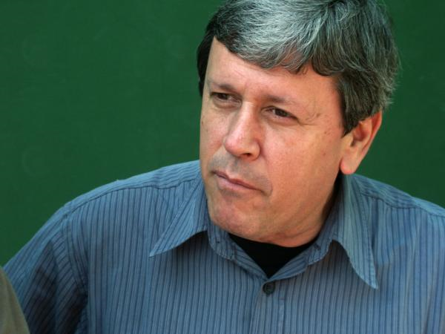
Va néixer l'any 1953. Va estudiar cant, musicologia, harmonia, contrapunt, fuga, piano, etc., als conservatoris de Barcelona i Badalona. Ha estudiat direcció amb Antoní Ros Marbá i direcció coral amb Jordí Casas, Erwin List, Laszlo Heltay, Pierre Cao, Michel Corboz i d'altres.

Va ser responsable tècnic de la Federació Catalana d'Entitats Corals (1983-1985) i ha impartit classes de cant coral i música de cambra a diversos conservatoris catalans.
Ha dirigit molts cors: Musica Ficta (1975-1981), els cors del Taller de Música L'Arc (1983-1992), el Cor de la Universitat Pompeu Fabra, de Barcelona (1992-1997).

Actualment és un director de reconegut prestigi a nivell nacional i internacional i té al seu càrrec la Coral Cantiga de Barcelona i el Cor Ciutat de Tarragona. Ha dirigit ocasionalment altres cors com som: Coro de la Radiotelevisión Española , la Capella de Música de Santa. Maria del Mar i el Cor d'homes d'Estònia. Ha estat membre de la junta de la Federació Catalana d'Entitats Corals, d'Europa Cantat Barelona, de la direcció musical de la Setmana de Tarragona, i exerceix de responsable tècnic de la FCEC i de la Federació Europea Europa Cantat (membre del Permanent Music Committe).
Ha donat classes de cant coral i música de cambra a alguns conservatoris catalans i a l'Institut del Teatre i el Conservatori del Liceu, entre d'altres. Sovint es convidat a dirigir projectes corals i a impartir cursos de direcció a països com França, Holanda, Bèlgica, Itàlia, Israel, Veneçuela, Portugal, Xile, Brasil, Argentina, etc.

